Milí seniori,
dovoľte nám pozvať Vás v mene Ministerstva investícií, regionálneho rozvoja a informatizácie SR (MIRRI SR) na blížiacu sa udalosť v štýle dňa otvorených dverí – Deň Seniorov v Žiline, ktorý organizujeme pri príležitosti mesiaca október –„Mesiaca úcty k starším“ a registrácie na školenie digitálnych zručností v projekte Digitálni Seniori. Podujatie je bezplatné a nemusíte sa naň vopred registrovať. Na mieste Vás čakajú zaujímavé aktivity, súťaže, darčeky a občerstvenie zdarma.
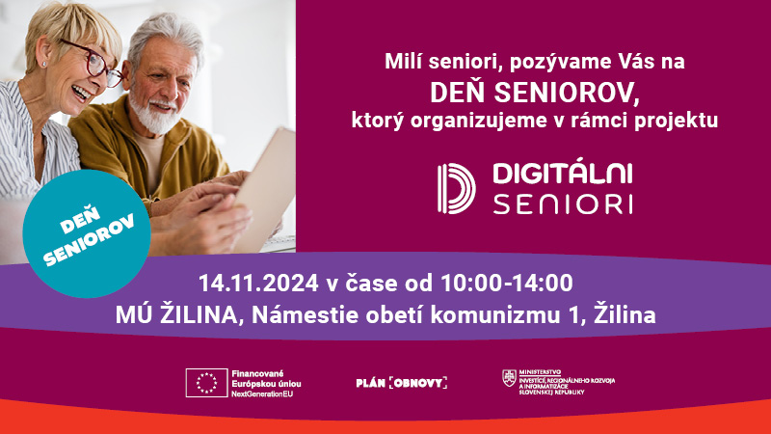
MIESTO A TERMÍN KONANIA
Uskutoční sa dňa 14.11 od 10:00 - 14:00 v priestoroch MÚ Žilina na ulici Námestie obetí komunizmu 1 v Žiline.
Kliknite si na Google mapu, aby ste videli, kde sa priestor nachádza: https://maps.app.goo.gl/LNmkrtk2yNDFe3RaA

PREDNÁŠKY VIAZANÉ NA ČAS
Čakajú na Vás zaujímavé prednášky od 10:00 – 13:00, na témy:
· - Informácie o školeniach Digitálni seniori, MIRRI SR
· - Tipy na bezpečné správanie sa na internete od spoločnosti Google
· - Online podvody páchané na senioroch, Prevencia kriminality MV SR
- Umelá inteligencia a jej využitie, MEMO 98
- Internet a sociálne siete, Hoaxy a podvody

ZAUJÍMAVÉ SPRIEVODNÉ AKTIVITY POČAS CELÉHO PODUJATIA
- Informácie a pomoc s registráciou na školenia digitálnych zručností v rámci projektu Digitálni Seniori
- Vzdelávanie na témy - Online podvody, Bezpečnosť na internete, Umelá inteligencia
- Súťaže a ďalšie sprievodné aktivity

Srdečne Vás na podujatie pozývame, v prípade akýchkoľvek otázok ohľadne celého podujatia sa obráťte na nás mailom na gabriela.kompisova@mirri.gov.sk alebo na tel.čísle 0947 913 327.

Prajeme všetko dobré!

S pozdravom
Realizačný tím projektu Digitálni seniori


Pribinova 25 | 811 09 Bratislava | Slovenská republika
Linka Call Centra 02 35 80 30 80
digitalni.seniori@mirri.gov.sk | www.mirri.gov.sk | www.digitalniseniori.gov.sk

